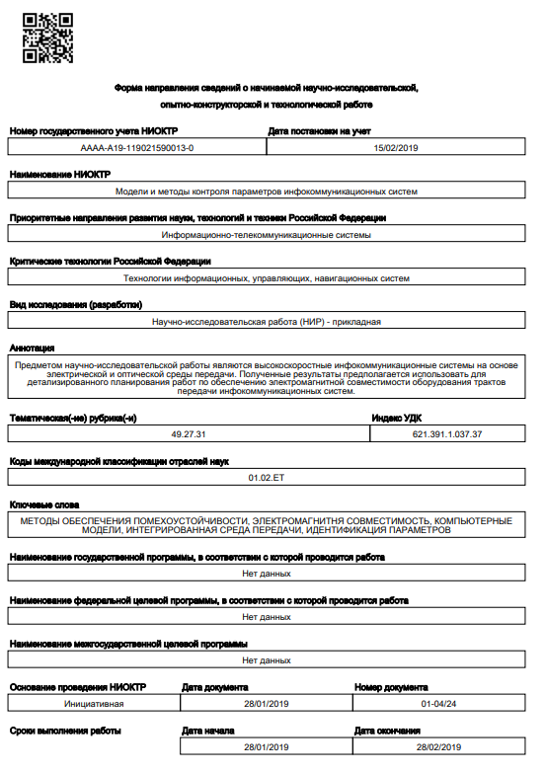

СПИСОК ИСПОЛНИТЕЛЕЙ
Должность,  ученая степень и звание |  | Подпись,  дата | Фамилия, инициалы и номер раздела  выполненной работы
1 |  | 2 | 3
Руководитель работы,  к.т.н., доцент |  |  | Т. С. Аббасова (раздел 1,2,3,4)
Исполнители темы:
Заведующий кафедрой информационных технологий и управляющих систем, д.т.н., профессор | ____________  подпись, дата |  | В. М. Артюшенко (раздел 1,2)
Профессор кафедры информационных технологий и управляющих систем, д.т.н., профессор | ____________  подпись, дата |  | Ю. В. Стреналюк (раздел 2,4)
Аспирант кафедры информационных технологий и управляющих систем | ____________  подпись, дата |  | Э. Э. Акимкина (раздел 3)
Аспирант кафедры информационных технологий и управляющих систем | ____________  подпись, дата |  | О. В. Ковалева (раздел 1)
Магистрант кафедры информационных технологий и управляющих систем | ____________  подпись, дата |  | Д. В. Евдокимова (раздел 1)
Студент кафедры информационных технологий и управляющих систем | ____________  подпись, дата |  | В.А. Наумушкин (раздел 2)
Студент кафедры информационных технологий и управляющих систем | ____________  подпись, дата |  | А.И. Зиненко (раздел 2)
Начальник отдела организации научных исследований | ____________  подпись, дата |  | В.Б. Колтакова (раздел 3)
Младший научный сотрудник | ____________  подпись, дата |  | А.А. Харитонова (раздел 4)
Младший научный сотрудник | ____________  подпись, дата |  | А.А. Багдасарян (раздел 4)

